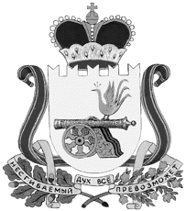

администрация муниципального образования
«Вяземский муниципальный округ»
смоленской области

ПОСТАНОВЛЕНИЕ

от 07.07.2026 № 1522

О внесении изменений в состав Молодежного совета при Администрации муниципального образования «Вяземский муниципальный округ» Смоленской области

В соответствии с Федеральным законом от 06.10.2003 № 131-ФЗ «Об общих принципах организации местного самоуправления в Российской Федерации», руководствуясь Уставом муниципального образования «Вяземский муниципальный округ» Смоленской области,

Администрация муниципального образования «Вяземский муниципальный округ» Смоленской области постановляет:

1. Внести в состав Молодежного совета при Администрации муниципального образования «Вяземский муниципальный округ» Смоленской области, утвержденный постановлением Администрации муниципального образования «Вяземский муниципальный округ» Смоленской области от 05.02.2026 № 189, следующие изменения:
- вывести из состава Молодежного совета Никуличеву Анастасию, Маркова Артема;
- ввести в состав Молодежного совета Якушину Анастасию в качестве члена Молодежного совета.
2. Разместить настоящее постановление на сайте Администрации муниципального образования «Вяземский муниципальный округ» Смоленской области.
3. Контроль за исполнением настоящего постановления возложить на и.о. заместителя Главы муниципального образования «Вяземский муниципальный округ» Смоленской области Чечулина Сергея Дмитриевича.

Глава муниципального образования
«Вяземский муниципальный округ»
Смоленской области О.М. Смоляков

